Plano de Aula nº33 e 34
Professora: Marta Taveira |  |  |  |  |  | Ano/Turma: 10ºB | Hora: 15:25 |  | Local: Espaço 4 e 1
Aula: 33 e 34 |  |  |  | Sessão: |  | Data: 25/11/25 | Tempo útil: 80 min |  | Material: 12 bolas
UT/UD: voleibol e ginástica |  |  |  |  |  | Duração: 100 min | Nº alunos: 24 |  | Material: 12 bolas
Função Didática: -Exercitação do serviço por cima. Consolidação do passe de frente, da manchete, da posição média, jogo 2x2, diferenciação de papeis, comunicação, ocupação do espaço e side out(0:2)  -Explicação e exercitação do formato da avaliação final de ginastica |  |  |  |  |  |  |  |  | Material: 12 bolas
Conteúdos: -Passe de frente, da manchete, serviço por cima, posição média, jogo 2x2, diferenciação de papeis, comunicação e ocupação do espaço.  -Sequencia gímnica parea avaliação final |  |  |  |  |  |  |  |  | Material: 12 bolas
Objetivos da aula: |  |  | HM |  | -O aluno realiza as técnicas do passe de frente, da manchete, serviço por cima, posição média, jogo 2x2, diferenciação de papeis, comunicação e ocupação do espaço.
 |  |  | FT/CF |  | -O aluno trabalha as capacidades condicionais da força de MS e MI, bem como as capacidades coordenativas da coordenação e orientação espacial.  -Exercitar as Componentes Condicionais: força, flexibilidade;  Exercitar as Componentes Coordenativas: coordenação óculo-manual e óculo-pedal
 |  |  | CD |  | -Conhecer as regras básicas e os conteúdos técnico-táticos da modalidade voleibol e ginástica.  - O aluno conhece as regras básicas de segurança da modalidade.
 |  |  | CPS |  | Estimular valores como respeito, dedicação, responsabilidade e colaboração no contexto
 |  | Objetivos comportamentais |  |  | Situação de aprendizagem |  Organização didático metodológica |  |  | Componentes Críticas / Critérios de Êxito
INICIAL | 5´ | - Verificar se todos os alunos estão ativos. |  |  | 1.Passe em fila  2 Alunos em ambos os lados da rede (um atrás do outro).  Realizam passe até à rede e enviam a bola em passe para o outro lado. No outro lado dão continuidade fazendo a mesma coisa.  Após o envio do passe devem deslocar-se para o outro lado da rede.  Variante 1: Dar, no máximo, 3 toques  Variante 2: Primeiros a chegar aos 10 passes consecutivos entre eles sem que a bola toque no chão vencem (obrigatório dar 2 toques, no mínimo). Os restantes realizam 5 flexões. |  |  | Os alunos realizam corretamente e empenhadamente os movimentos solicitados pela professora enquanto continuam a correr.
 |  | O aluno deve ser capaz de se posicionar corretamente sob a bola, com os membros inferiores fletidos e afastados.  O aluno deve coordenar o movimento de flexão/extensão dos MS e MI no momento do passe.  O aluno deve colocar as mãos em concha, com os polegares e indicadores em triângulo.  O aluno deve realizar o passe acima e à frente da cabeça, direcionando a bola com controlo.  O aluno diferencia os papéis de defensor/atacante vs distribuidor.  O aluno comunica com o colega para defender a bola.  O aluno realiza passe de frente para a zona de distribuição e para a zona de ataque. |  |  | 3.Side-out com serviço por cima  Aluno no lado realiza o serviço por cima para os colegas. Os alunos devem identificar quem está mais bem posicionado para receber a bola.  1ª movimentação  O primeiro toque é realizado em passe para a zona de distribuição onde está o colega que avançou para a rede  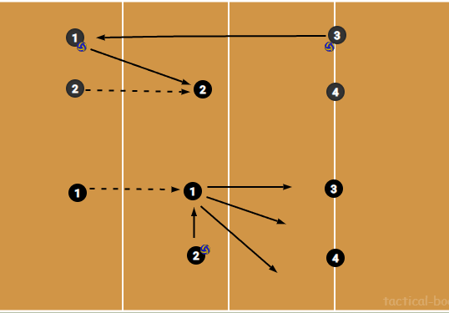  2ª movimentação  O distribuir reenvia a bola novamente para o colega que também avançou para a rede. Este por sua vez, envia a bola para os colegas do campo contrário. |  |  | Colocar o corpo debaixo da bola, com MI ligeiramente fletidos e afastados.  Realizar flexão/extensão em simultâneo dos MI e MS (efeito mola).  Mãos em forma de concha, com os indicadores e polegares a formar um triângulo.  Realiza o passe acima e à frente da cabeça.  Quem for defender a bola, grita “MINHA” e o colega avança para a rede.  Após o primeiro toque avançar progressivamente para a rede, evitando posicionar-se prematuramente e estático na zona onde vai atacar.  Assumir, enquanto distribuidor, uma posição perpendicular à rede e nunca de costas para a mesma.  Realizar um passe alto para a sua frente.  Procurar o espaço vazio para atacar
 |  | Realizar as técnicas a avaliar. |  |  | ;  Jogo 2x2  4 – Os alunos fazem jogo 2x2. Com estrutura 0:2.  Realizar o serviço por cima.  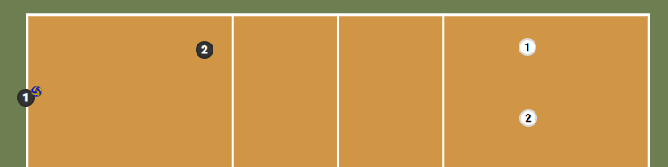  Alunos por pares, 2 de cada lado da rede. professora, desloca-se pelo espaço. |  |  | O aluno realiza as técnicas pretendidas.  O aluno mantém um ritmo ativo durante o exercício.  Cooperar com o colega e procurar pontuar no campo adversário.
 |  | Alunos atentos ao que a professora está a dizer. |  |  | Breve contextualização, com recurso ao quadro branco e a videos, sobre a forma de avaliação da UD de Ginástica de Solo. |  |  | Alunos atentos ao que a professora esta a dizer.
 |  | O aluno prepara-se para a prática fundamental através de exercícios de mobilidade articular e de ativação de musculatura específica. |  |  | Aquecimento  Em corrida:  – Rodar braços (2 frente, 2 trás, 1 p/ frente e 1 p/ trás)  – Aquecer ombros  – Aquecer cotovelos  - Deslocarem-se em 4 apoios  Parados  - Aquecer pulsos no chão  - Aquecer anca em pé  – Aquecer joelhos  – Aquecer tornozelos e pulsos  Flexibilidade:  1 - Sentados no chão, MI afastados, tocar com as mãos nos pés e na frente  2 - Sentados no chão, MI juntos, tocar com as mãos nos pés  Força:  Burpees 6 repetições  Coordenação:  1ª variante: MS abrem e fecham ao lado do corpo e MI igual  2ª variante: MS abrem e fecham a frente do corpo e MI igual  3ª variante: MS abrem e fecham ao lado do corpo enquanto MI abrem e fecham a frente do corpo  4ª variante: MS abrem e fecham a frente do corpo enquanto MI abrem e fecham ao lado do corpo. |  |  | Executar o movimento tal como o professor instruir.
 |  | O aluno trabalha de forma autónoma e em cooperação o rolamento à frente, rolamento à retaguarda, roda e apoio facial invertido. |  |  | – Sequência Gímnica de grupo  Alunos juntam-se nos grupos de 5 elementos.  2 ou 3 colchões para cada grupo.  Alunos trabalham as habilidades gímnicas exercitadas nas duas aulas anteriores de forma autónoma com ajuda dos elementos do grupo.  Alunos começam a idealizar a sequência gímnica de grupo. |  |  | Realizar as habilidades gímnicas que têm mais dificuldades.  Realizar as ajudas necessárias.
FInal |  | O aluno permanece atento às instruções |  |  | Arrumar o material e conversa com os alunos acerca da Avaliação Diagnóstica. |  |  | Permanecer atento às instruções

